Урок 156. Составление последовательности выполнения разделки силового кабеля с бумажной изоляцией.
Элементы конструкции силового кабеля и их назначение.
Силовые кабели предназначены для передачи электрической энергии, используемой для питания электроустановок. Они имеют одну или несколько изолированных жил в металлической или неметаллической оболочке, поверх которой, в зависимости от условий прокладки или эксплуатации, может накладываться защитный покров и в необходимости броня.
Они состоят из следующих элементов: токопроводящих жил, оболочек и защитных покровов. Кроме основных элементов в конструкцию силовых кабелей могут входить экраны, жилы защитного заземления и заполнители (рис. 1).
Токопроводящие жилы бывают основными и нулевыми. Основные жилы предназначены для передачи по ним электрической энергии. Нулевые - для прохождения разных токов фаз (полюсов) при неравномерной их нагрузке. Они присоединяются к нейтрали источника тока.
Жилы защитного заземления являются вспомогательными жилами кабеля и предназначены для соединения не находящихся под рабочим напряжением металлических частей электроустановок и, который соединён с контуром защитного заземления источника тока.
Изоляция предназначена для обеспечения необходимой электрической мощности токопроводящих жил кабеля относительно друг друга и заземлённой оболочки (земли). Экраны служат для защиты внешних цепей от влияния электромагнитных полей, созданных токами, проходящими по кабелю, и для обеспечения симметрии, электрического поля вокруг жил кабеля. Заполнители используются для устранения свободных промежутков между конструктивными элементами кабеля с целью герметизации, придания необходимой формы и механической устойчивости его конструкции. Оболочки защищают внутренние элементы кабеля от увлажнения и других внешних воздействий. Защитные покровы служат для защиты оболочек кабеля от внешних воздействий. В зависимости от конструкции кабеля в защитные покровы входят: подушка, бронепокров и наружный покров.
Различным конструкциям кабеля присвоены различные буквенные обозначения - марки.
Например, АВВГ - кабель с алюминиевой токопроводящей жилой в поливинилхлоридной оболочке с такой же изоляции жил без наружного покрова оболочки; АПВБГ - кабель с алюминиевой токопроводящей жилой в полиэтиленовой оболочке с поливинилхлоридной изоляции жил, с броневым покровом из плоских лент, без наружного покрова у брони и т.д.
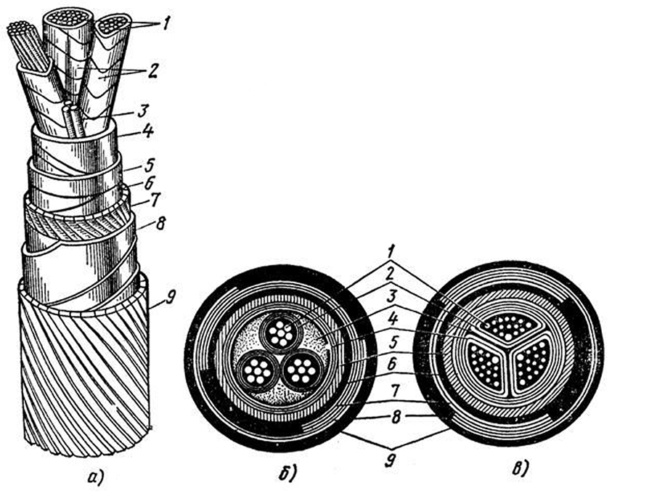
Рис. 1. Трёхжильный кабель с поясной изоляцией из пропитанной бумаги (а) и его разрезы (б - с круглыми жилами, в - с секторными жилами):
1 - жилы; 2 - изоляции жил; 3 - заполнитель; 4 - пояс изоляции; 5 - защитная оболочка; 6 - бумага, пропитанная компаундом; 7 - защитный покров из пропитанной кабельной пряжи; 8 - ленточная броня; 9 - пропитанная кабельная пряжа
В зависимости то конструкции, сечении, напряжения кабеля нормальная строительная длина, его может быть от 100 до 300м, а длина маломерных отрезков от 20 до 100м. Кабель транспортируют на барабанах.

Ступенчатая разделка кабеля с бумажной изоляцией.
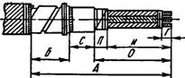
Рис. 2. Разделка силового кабеля
Монтаж соединительных муфт и концевых заделок начинают с разделки концов кабеля, с которого как бы ступеньками удаляют наружный покров, броню, герметическую оболочку и бумажную изоляцию (рис. 2). Размеры отдельных ступенек А, Б, С, П, И, Г определяются типоразмером муфты или заделки и номинальным напряжением кабеля и приводятся в справочниках.
Перед началом работы следует убедиться, что бумажная изоляция кабеля не увлажнена. Для этого с конца кабеля снимают кусочки бумажной изоляции и бросают их в сосуд с разогретым до 140...150°С парафином или кавольной массой МП-1. Если изоляция содержит влагу, то при этом слышно слабое потрескивание и на поверхности парафина появляется пена. В этом случае отрезают кусок кабеля длиной 200...300 мм и проверяют наличие влаги до тех пор, пока увлажненный конец кабеля не будет удален.
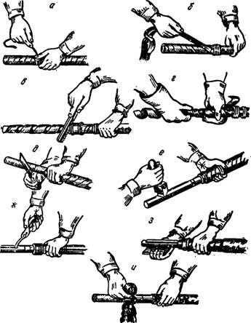
Рис. 3. Последовательность операций при разделке кабеля: а — наложение бандажа, б — снятие джутового покрытия, в — резка брони. г — снятие брони, д — выполнение кольцевых надрезов, е — выполнение продольных надрезов, ж — отделение продольной полоски, э — снятие герметической оболочки, и — снятие поясной изоляции
Ступенчатую разделку начинают со снятия наружной джутовой оболочки. На расстоянии А от конца кабеля (см. рис. 2) наматывают бандаж из просмоленной ленты (рис. 3, а), закрепляют его проволочной вязкой, сматывают и отрезают джутовое покрытие (рис. 3, б). Затем отмеряют участок брони Б и накладывают бандаж из стальной проволоки диаметром 0.8...1 мм. Броню надрезают (рис. 3, в) бронерезкой или слесарными ножницами. Стальные ленты сматывают с конца кабеля и удаляют до линии надреза (рис. 3, г). Подушку из кабельной пряжи снимают ножом, а если она сделана из кабельной бумаги, пропитанной битумом, то ее предварительно прогревают паяльной лампой (эту операцию следует выполнять с большой осторожностью, чтобы не повредить изоляцию под герметической оболочкой). Затем на отрезке С (см. рис. 2) тряпкой, смоченной в бензине или керосине, снимают остатки битумного состава с герметической оболочкой и вытирают ее насухо.
Далее отмеряют участок О и делают на оболочке двойной кольцевой надрез (рис. 3, д) кабельным ножом с ограничителем (свинцовую оболочку), без ограничителя или специальным ножом НКА-1 м (алюминиевую).
После этого делают двойные продольные надрезы (рис. 3, е) на части оболочки, которую нужно удалить (расстояние между надрезами— 10 мм), плоскогубцами отделяют продольную полоску (рис. 3, ж), а затем разгибают и снимают всю оставшуюся часть оболочки (рис. 3, и).
Поясную бумажную изоляцию на участке 11 (см. рис. 2) сматывают с кабеля отдельными лентами, обрывая их у края кольцевого надреза герметической оболочки (рис. 3, и). Бумажные жгуты наполнителя обрезают ножом на том же уровне.
Для заземления металлической герметической оболочки и брони к ним припаивают медный многопроволочный заземляющий проводник.
Металлическое кольцо герметической оболочки, образованное кольцевыми надрезами, снимают лишь после разведения жил в концевой заделке или соединения жил в муфте. Благодаря такой очередности работы после снятия кольца остается небольшой участок бумажной поясной изоляции П, предохраняющий фазную изоляцию жил от повреждения краем герметической оболочки.
Составление технологической карты ступенчатой разделки силового кабеля напряжением до 10кВ с бумажной изоляцией.

1. Технологическая карта на разделку кабеля
Наименование операции | Оборудование | Материал | Инструмент | Разряд рабочего | Время на операцию
1 | 2 | 3 | 4 | 5 | 6
Проверка исправности инструмента | Испытательный стенд | Бензин | Мегомметр, ножовка, бокорезы | 4 - 5 | 30
Наложение бандажа 5 - 6витков, на 250 - 300 мм от конца кабеля |  | Вязальная проволока =0,8 - 10мм | Кусачки, плоскогубцы | 3 - 4 | 15
Снятие внешних покровов кабеля | Ножовка по металлу |  | Плоскогубцы, нож | 4 - 5 | 140
Проверка кабельной изоляции | Стенд |  | Мегомметр | 4 - 5 | 15
Разделение жил кабеля с помощью отгибателя | Отгибатель |  | Плоскогубцы | 4 - 5 | 15
Удаления изоляции жил кабеля 30 - 40мм |  |  | Кусачки, нож | 3 - 4 | 35
Очищения жил от бумажной и оксидной плёнки |  | Бензин | Нож, наждачная бумага | 3 | 60
Лужение жил |  | Припой, флюс | Горелка | 4 - 5 | 120
Задание: Усвоить методику разделки кабеля и приобрести навыки по составлению технической карты на электромонтажных работах. Ответить на вопросы.
Вопросы:
1) Из каких элементов состоит конструкция кабеля?
2) Назначение конструкций кабелей?
3) Порядок разделки?
4) На каком расстоянии накладывается бандаж?
5) На сколько зачищают жилы кабеля?
6) Для чего залуживают жилы кабеля?

